梅州市汇创能源发展有限公司扩建项目
竣工环境保护验收监测报告

建设单位：梅州市汇创能源发展有限公司
编制单位：广东新金穗环保有限公司
编制日期：2020年12月

建设单位法人代表: 何孝贤

编制单位法人代表: 刘艳芳

项目负责人: 曾志玲

报告编写人: 曾志玲

建设单位：梅州市汇创能源发展有限公司 | 编制单位：广东新金穗环保有限公司
电话：13823838731 | 电话：0753-2629808
传真：—— | 传真：——
邮编：514000 | 邮编：514000
地址：梅州市梅县区扶大高管会所里村 | 地址：梅州市梅县区大新城第一期一  区盘古花园1座A8栋30号复式店

目录
1 项目概况 1
2验收依据 1
2.1建设项目环境保护相关法律、法规和规章制度 1
2.2建设项目竣工环境保护验收技术规范 1
2.3建设项目环境影响报告表及其审批部门审批决定 2
3项目建设情况 3
3.1项目基本情况 3
3.2地理位置及平面布置 3
3.3建设内容 3
3.4主要能耗 3
3.5生产工艺 4
3.6项目变动情况 5
4环境保护设施 7
4.1污染物治理设施 7
4.1.1废气 7
4.1.2废水 8
4.1.3噪声 8
4.1.4固体废物 8
4.1.5油气回收系统 9
4.1.6环保投资 9
4.1.7环保设施执行情况 9
4.2环保“三同时”落实情况 11
5环境影响报告表主要结论与建议及其审批部门审批决定 12
5.1环境影响报告表主要结论与建议 12
5.1.1环境质量现状结论 12
5.1.2环境影响评价结论 12
5.1.3环评综合结论 13
5.2审批部门审批决定 13
6验收执行标准 15
6.1废气 15
6.2废水 15
6.3噪声 15
6.4固体废物 16
6.5油气回收系统 16
7 验收监测内容 17
7.1环境保护设施调试运行效果 17
7.1.1废水监测 17
7.1.2废气监测 17
7.1.3厂界噪声监测 17
7.1.4油气回收监测 18
7.2质量保障体系 19
8验收监测结果 20
8.1废气检测 20
8.1.1无组织废气检测结果 20
8.1.2废气检测结果分析 21
8.2废水检测 22
8.2.1废水检测结果 22
8.2.2废水检测结果分析 22
8.3噪声检测 22
8.3.1噪声检测结果 22
8.3.2噪声检测结果分析 23
8.4 油气回收检测 23
8.4.1油气回收检测结果 23
8.4.2油气回收检测结果分析 24
9验收结论 25
9.1项目基本情况 25
9.1.1废气验收结论 25
9.1.2噪声验收结论 26
9.1.3废水验收结论 26
9.1.4固废验收结论 26
9.1.5油气回收系统验收结论 26

1 项目概况
由于总公司进行机构改革，将加油站原经营主体 “梅州市汇创贸易有限公司扶大加油站”的全部资产、债权、债务和劳动力全部转至“梅州市汇创能源发展有限公司”。原经营主体注销，加油站的所有业务由“梅州市汇创能源发展有限公司”承接。
梅州市汇创能源发展有限公司位于梅州市梅县区扶大高管会所里村（北纬N24°15′17.21″，东经E116°04′36.12″），于2008年8月建成投产。改造前员工20人，油罐数量为4个 ，折计总容积105立方米（其中汽油罐：30立方米×1个，40立方米×1个；柴油罐30立方米×1个，40立方米×1个），有4台4枪加油机，于2008年2月办理了《梅县汇创贸易有限公司扶大加油站》环境影响登记表，登记表文号为梅建环号[2008]009；2016年11月申请《梅县汇创贸易有限公司扶大加油站建设项目》验收登记，验收申请登记卡编号为梅县区环建验函[2016]46号（卡）。由于企业发展，油罐、加油机数量未能继续满足运营需求，现对本油站进行扩建。
本项目将油罐增加至6个，折计总容积150立方米（其中汽油罐：20立方米×1个，25立方米×1个，30立方米×1个，40立方米×1个；柴油罐30立方米×1个，40立方米×1个），增加2台4枪加油机及更换输油管线，对原有站房、罩棚等构筑物进行升级装修，扩建后员工20人。
2020年10月，梅州市汇创能源发展有限公司委托重庆国达环保工程有限公司编制了《梅州市汇创贸易有限公司扶大加油站扩建项目环境影响报告表》，并于2020年11月9日取得了梅州市生态环境局梅县分局审批批复：《梅州市汇创贸易有限公司扶大加油站扩建项目环境影响报告表的批复》（梅县区环审[2020]59号）。
项目主体工程，配套环保工程建设完成，根据《中华人民共和国环境保护法》和《建设项目环境保护管理条例》（国务院第682号令）等有关规定，按照环境保护设施与主体工程同时设计、同时施工、同时投入使用的“三同时”制度要求，建设单位需查清工程在施工过程中对环评文件和工程设计文件等所提出的环境保护措施和要求的落实情况，调查分析工程在建设和试运行期间对环境造成的实际影响及可能存在的潜在影响，是否已采取有效的环境保护预防、减缓和补救措施，全面做好环境保护工作，为工程竣工环境保护验收提供依据。
2020年11月，梅州市汇创能源发展有限公司委托广东新金穗环保有限公司为本项目编制竣工环境保护验收监测报告。我公司接受委托后，参照环保部《建设项目环境保护管理条例》（国务院令第682号）、《建设项目竣工环境保护验收暂行办法》（国环规环评[2017]4号）等文件要求，开展相关验收调查工作，梅州市汇创能源发展有限公司于2020年11月20日至21日委托粤珠环保科技（广东）有限公司进行了竣工验收检测并出具检测报告。我公司根据现场调查情况和检测报告按照《建设项目竣工环境保护验收技术指南污染影响类》编制完成竣工环境保护验收监测报告。

2验收依据

2.1建设项目环境保护相关法律、法规和规章制度
- 《中华人民共和国环境保护法》主席令第九号，2015年1月1日；
- 《建设项目环境保护管理条例》，国务院令第682号，2017年10月1日实施；
- 《中华人民共和国环境影响评价法》，2016年9月1日起施行；
- 《中华人民共和国水污染防治法》，2018年1月1日起施行；
- 《中华人民共和国大气污染防治法》，2015年8月29日修订，2016年1月1日起施行；
- 《中华人民共和国固体废物污染环境防治法》，2020年4月29日修订，2020年9月1日起施行；
- 《中华人民共和国环境噪声污染防治法》，2018年12月29日修订；
- 《中华人民共和国水土保持法》，2010年12月25日修订，2011年3月1日起施行；
- 《建设项目环境影响评价分类管理名录》，2018年4月28日起施行；
- 《建设项目竣工环境保护验收暂行办法》，国环规环评[2017]4号；
- 《广东省建设项目环境保护管理条例》，广东省人大第十一届常委会2012年7月26日修订；

2.2建设项目竣工环境保护验收技术规范
- 《建设项目环境影响评价技术导则总纲》（HJ 2.1-2016）；
- 《空气和废气监测分析方法》（第四版）；
- 《大气污染物排放限值》（DB44/27-2001）；
- 《挥发性有机物无组织排放控制标准》（GB37822-2019）
- 《工业企业厂界环境噪声排放标准》（GB12348-2008）；
- 《水污染物排放限值》（DB44/26-2001）；
- 《地表水和污水监测技术规范》（HJ/T91-2002）；
- 《加油站大气污染物排放标准》（GB20952-2007）
- 《水质 采样技术指导》（HJ494-2009）；
- 《环境水质监测质量保证手册》（第二版）；
- 《一般工业固体废物贮存、处置场污染控制标准》（GB18599-2001）；
- 《危险废物贮存污染控制标准》（GB18597-2001）；
- 《建设项目竣工环境保护验收技术指南污染影响类》（生态环境部），2018年5月16日印发。

2.3建设项目环境影响报告表及其审批部门审批决定
- 《梅州市汇创贸易有限公司扶大加油站扩建项目环境影响报告表》（重庆国达环保工程有限公司）；
- 《梅州市汇创贸易有限公司扶大加油站扩建项目环境影响报告表的批复》（梅县区环审[2020]59号）；
- 建设单位提供的其他相关资料。

3项目建设情况

3.1项目基本情况
本项目基本情况详见下表：
表3.1-1 项目基本情况表
项目名称 | 梅州市汇创能源发展有限公司扩建项目
建设单位 | 梅州市汇创能源发展有限公司
法人代表 | 何孝贤 | 联系人 |  | 何小惠
通信地址 | 梅州市梅县区扶大高管会所里村
联系电话 | 13823838731 | 邮编 | 514000
项目性质 | 扩建 | 行业类别 | F5265机动车燃油零售
建设地点 | 梅州市梅县区扶大高管会所里村
总投资 | 100万 | 环保投资 |  | 10万元
占地面积 | 3042平方米 | 建筑面积 |  | 1028平方米
开工时间 | 2020年10月 | 试运行时间 |  | 2020年11月

3.2地理位置及平面布置
梅州市汇创能源发展有限公司位于梅州市梅县区扶大高管会所里村（北纬N24°15′17.21″，东经E116°04′36.12″），于2008年8月建成投产。项目东面毗邻剑英大道，北面为公路，西面为建材公司，南面为空地。本项目所在地不属于基本农田保护区等特殊保护区。
项目具体地理位置图、平面位置图见图3.2-1、3.2-2。

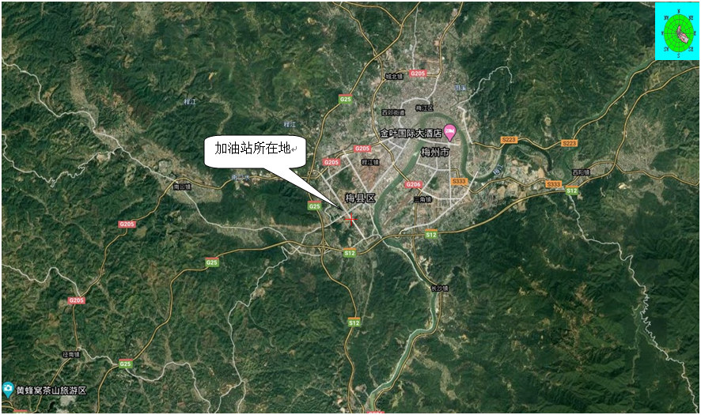
图3.2-1 项目地理位置图

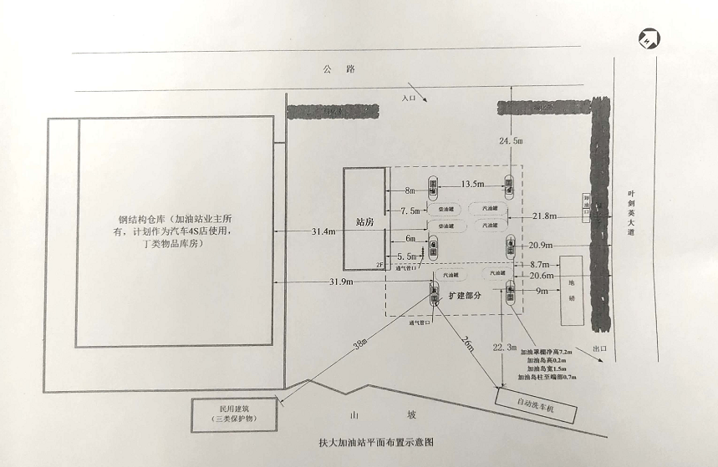
图3.2-2项目平面位置图

3.3建设内容
本项目占地面积3042平方米，建筑面积1028平方米，扩建后油罐储存量折计总容积150立方米（其中汽油罐：20立方米×1个，25立方米×1个，30立方米×1个，40立方米×1个；柴油罐30立方米×1个，40立方米×1个），增加2台4枪加油机及更换输油管线，配置加油、卸油二次油气回收装置一套；根据《汽车加油加气站设计与施工规范》（GB50156-2012及2014年局部修订版）相关规定，为二级加油站。设一加油岛，加油岛内配备4枪加油机6台，每枪配置1套油气回收装置。建筑主要为站房、油罐区、加油岛。主要经营项目为出售汽油和柴油。
项目主要生产规模详见表3.3-1。
表3.3-1主要规模情况表
工程分类 | 项目名称 | 建设内容及规模 |  | 与环评比较
 |  | 扩建前 | 扩建后
主体工程 | 加油岛 | 4台4枪加油机 | 6台4枪加油机 | 与环评一致
 | 油罐区 | 埋地油罐，2个汽油罐(30立方米×1个，40立方米×1个)和2个柴油罐(30立方米×1个，40立方米×1个)，折合总容积105立方米 | 地埋式，4个汽油罐(20立方米×1个，25立方米×1个，30立方米×1个，40立方米×1个)和2个柴油罐30立方米×1个，40立方米×1个)，折合总容积150立方米 | 与环评一致
 | 站房 | 建筑面积552m² | 保留原有体结构，重新进行功能分区及形象装修，内有两间办公室，厕所15 m² | 与环评一致
辅助工程 | 化粪池 | 20m³ | 20m³ | 与环评一致
 | 隔油池 | 5m³ | 5m³ | 与环评一致

3.4主要能耗
项目年用电量为10000千瓦时，最大年用水量为200t，均由市政供给。
表3.4-1 项目能耗水耗情况
能源 | 消耗量 | 与环评比较
水 | 200t/a | 与环评一致
电 | 10000kw·h/a | 与环评一致

3.5生产工艺
营运期工艺流程简述（图示）：
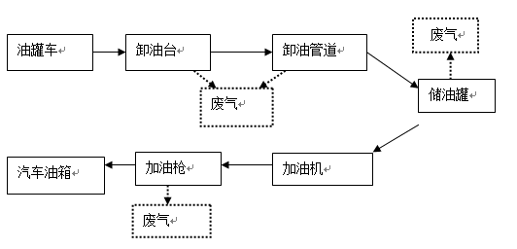
图3.5-1 工艺流程图
工艺流程说明：
本项目根据油罐储量及加油机数量不同，采用的工艺流程是常规的自吸流程：油罐车在卸油台上将成品油通过卸油管卸入储油罐中，加油机用本身自带的泵将成品油从储油罐中吸到加油机中，再经泵提升加压后给汽车邮箱加油，每个加油枪设单独管线吸油。

3.6项目变动情况
项目的生产规模、建设地点、生产设施设备、使用功能、采用的生产工艺与环评一致。具体情况见下表：
表3.6-1项目变动情况表
工程内容 | 环评文件及批复要求 | 实际建设情况 | 变动情况及原因 | 是否属于重大变动 | 是否重新报批环境影响报告表
项目性质 | 扩建 | 扩建 | 无 | 否 | 否
规模 | 油罐储存量折计总容积150立方米 | 油罐储存量折计总容积150立方米 | 无 | 否 | 否
生产工艺 | 本项目根据油罐储量及加油机数量不同，采用的工艺流程是常规的自吸流程：油罐车在卸油台上将成品油通过卸油管卸入储油罐中，加油机用本身自带的泵将成品油从储油罐中吸到加油机中，再经泵提升加压后给汽车邮箱加油，每个加油枪设单独管线吸油 | 本项目根据油罐储量及加油机数量不同，采用的工艺流程是常规的自吸流程：油罐车在卸油台上将成品油通过卸油管卸入储油罐中，加油机用本身自带的泵将成品油从储油罐中吸到加油机中，再经泵提升加压后给汽车邮箱加油，每个加油枪设单独管线吸油 | 无 | 否 | 否
环保设施 | 油气回收系统，场区绿化吸收，大气扩散、稀释；三级化粪池、隔油池；合理布局、禁止鸣笛、距离衰减等综合措施 | 油气回收系统，场区绿化吸收，大气扩散、稀释；三级化粪池、隔油池；合理布局、禁止鸣笛、距离衰减等综合措施 | 无 | 否 | 否
主要生产设备 | 6台4枪加油机、4个汽油罐(20立方米×1个，25立方米×1个，30立方米×1个，40立方米×1个)和2个柴油罐30立方米×1个，40立方米×1个)、卸油油气回收系统1套、分散式加油油气回收系统。 | 6台4枪加油机、4个汽油罐(20立方米×1个，25立方米×1个，30立方米×1个，40立方米×1个)和2个柴油罐30立方米×1个，40立方米×1个)、卸油油气回收系统1套、分散式加油油气回收系统。 | 无 | 否 | 否
建设单位 | 梅州市汇创贸易有限公司扶大加油站 | 梅州市汇创能源发展有限公司 | 由于总公司进行机构改革，经营主体变更 | 否 | 否
该项目工程与环评阶段对比无有重大变动、无需重新报批环评文件。

4环境保护设施

4.1污染物治理设施
项目投产运行后，对周围环境造成影响的主要污染物有废水、废气、噪声和固体废弃物。

4.1.1废气
本项目扩建后废气主要包括装卸油和加油过程中汽油及柴油蒸发损失的有机废气以及进出加油站车辆尾气。
项目进出加油车辆产生的汽车尾气，产生量少，经过大气扩散、绿化吸收后对周围空气环境无不良影响。项目装卸及加油过程中挥发出少量烃类气体(挥发性有机物VOCs)，通过安装油气回收装置，将产生的油气大部分回收到储油罐内。极少量排放到大气中，通过场区绿化吸收、大气扩散、稀释，对周围大气环境影响不大。
加油站场界非甲烷总烃无组织浓度执行广东省地方标准《大气污染物排放限值》（DB44/27-2001）第二时段无组织排放限值，场区内非甲烷总烃无组织浓度执行《挥发性有机物无组织排放控制标准》（GB37822-2019）。
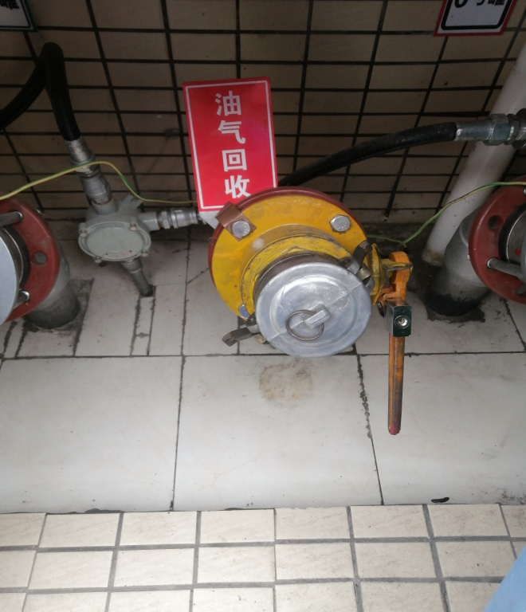
图4.1-1 油气回收装置

4.1.2废水
废水包括场地清洗废水和生活污水。地清洗废水经隔油池隔油后与生活污水经三级化粪池处理后排入城市污水管网，进入梅县水质净化厂作进一步处理，执行广东省地方标准《水污染物排放限值》（DB44/26-2001）第二时段三级标准，对周围水环境影响较小。
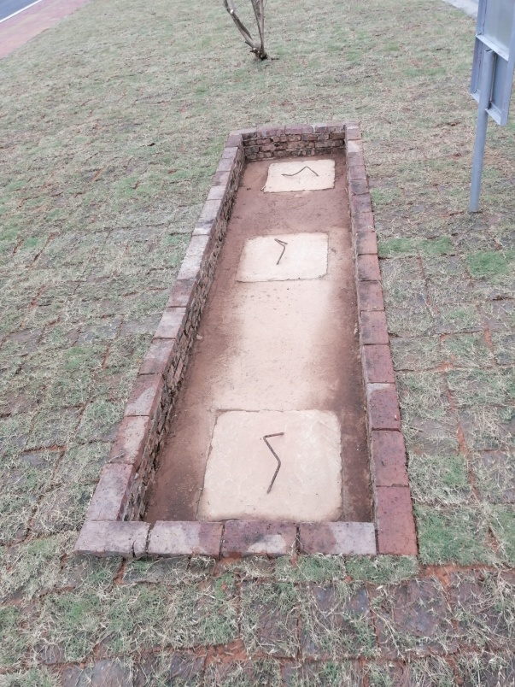
图4.1-2 废水处理设施

4.1.3噪声
本项目的噪声污染源主要来自进出车辆及加油设备产生的噪声，噪声源强为65~80dB（A）。
建设单位经采取合理布局、禁止鸣笛、消声、隔声、基础减振、绿化吸收、距离衰减等综合措施处理，南面、西面边界噪声执行《工业企业厂界环境噪声排放标准》（GB12348-2008）的2类标准，东面、北面执行《工业企业厂界环境噪声排放标准》（GB12348-2008）的4类标准，对周围声环境影响较小。

4.1.4固体废物
根据环评报告表，项目固废主要为员工生活垃圾以及油罐清理产生的废油脂。
员工生活垃圾：统一收集后交由环卫部门处理，对周围环境影响很小。
危险固废：建设单位定期委托资质单位三年一次对油罐进行清洗。清洗过程中产生的废油、油渣、油泥，统一收集后交由资质单位进行处理。
经上述措施处理后，本项目产生的一般固废及危险废物均能得到有效处置，对周围环境影响较小。

4.1.5油气回收系统
项目在油罐及加油枪上均安装了油气回收装置，其油气回收效率约95%，营运期本项目油气回收系统各项技术指标执行《加油站大气污染物排放标准》（GB20952-2007）中的标准要求，油气回收装置检测报告见附件。

4.1.6环保投资
本项目环保投资主要用于废水、废气、噪声、固废处理等方面，合计环保投资10万元，占总投资10%。
表4.1-1项目主要环保投资明细表
项目 | 内容 | 投资（万元） | 环保措施
废气处理 | 非甲烷总烃 | 6 | 油气回收装置
废水处理 | 生活污水、清洗废水 | 1.5 | 三级化粪池、隔油池
噪声治理 | 进出车辆及加油设备 | 1 | 隔声、减振等
固体废物处置 | 一般固体废物、危险废物 | 1.5 | 固体废物临时堆放点、委托处理费等
合计 | —— | 10 | ——

4.1.7环保设施执行情况
表4.1-2环保设施执行情况表
类型 |  | 环境影响报告表及审批文件中要求的环境保护措施 | 环境保护措施的落实情况 | 措施的执行效果及未采取措施的原因
废气 | 无组织废气 | 项目进出加油车辆产生的汽车尾气，产生量少，经过大气扩散、绿化吸收后对周围空气环境无不良影响。项目装卸及加油过程中挥发出少量烃类气体(挥发性有机物VOCs)，通过安装油气回收装置，将产生的油气大部分回收到储油罐内。极少量排放到大气中，通过场区绿化吸收、大气扩散、稀释，对周围大气环境影响不大 | 项目进出加油车辆产生的汽车尾气，产生量少，经过大气扩散、绿化吸收后对周围空气环境无不良影响。项目装卸及加油过程中挥发出少量烃类气体(挥发性有机物VOCs)，通过安装油气回收装置，将产生的油气大部分回收到储油罐内。极少量排放到大气中，通过场区绿化吸收、大气扩散、稀释，对周围大气环境影响不大 | 已按要求执行
废水 | 生活污水 | 经三级化粪池处理后排入城市污水管网，进入梅县水质净化厂作进一步处理 | 经三级化粪池处理后排入城市污水管网，进入梅县水质净化厂作进一步处理 | 已按要求执行
 | 清洗废水 | 厂区地面清洗废水经隔油池处理后排入城市污水管网，进入梅县水质净化厂作进一步处理 | 厂区地面清洗废水经隔油池处理后排入城市污水管网，进入梅县水质净化厂作进一步处理 | 已按要求执行
噪声 | 生产设备及交通噪声 | 采取合理布局、禁止鸣笛、消声、隔声、基础减振、绿化吸收、距离衰减等综合措施处理 | 采取合理布局、禁止鸣笛、消声、隔声、基础减振、绿化吸收、距离衰减等综合措施处理 | 已按要求执行
固废 | 废油、油渣、油泥 | 由有资质单位处理 | 由有资质单位处理 | 已按要求执行
 | 生活垃圾 | 交由环卫部门清运处理。 | 交由环卫部门清运处理 | 已按要求执行
油气回收系统 |  | 采用“一级油气回收系统”及“二级油气回收系统” | 采用“一级油气回收系统”及“二级油气回收系统” | 已按要求执行

4.2环保“三同时”落实情况
本项目环保“三同时”落实情况详见下表。
表4.2-1 本项目环保“三同时”落实情况一览表
类型 |  | 产污环节 | 治理措施 | 执行标准 | 落实情况
废气 | 无组织废气 | 装卸及加油废气 | 安装汽油回收装置，回收大部分气体，同时加强绿化吸收 | 加油站场界非甲烷总烃无组织浓度执行广东省地方标准《大气污染物排放限值》（DB44/27-2001）第二时段无组织排放限值，场区内非甲烷总烃无组织浓度执行《挥发性有机物无组织排放控制标准》（GB37822-2019）。 | 已落实
废水 | 生活污水 | 员工工作、生活 | 经三级化粪池处理后排入城市污水管网，进入梅县水质净化厂作进一步处理 | 广东省地方标准《水污染物排放限值》（DB44/26-2001）第二时段三级标准。 | 已落实
 | 清洗废水 | 场地清洗 | 厂区地面清洗废水经隔油池处理后排入城市污水管网，进入梅县水质净化厂作进一步处理
噪声 |  | 生产设备及交通噪声 | 采取合理布局、禁止鸣笛、消声、隔声、基础减振、绿化吸收、距离衰减等综合措施处理。 | 南面、西面边界噪声执行《工业企业厂界环境噪声排放标准》（GB12348-2008）的2类标准，东面、北面执行《工业企业厂界环境噪声排放标准》（GB12348-2008）的4类标准。 | 已落实
固废 |  | 废油、油渣、油泥 | 由有资质单位处理。 | 《危险废物贮存污染控制标准》（GB18597-2001）。 | 已落实
 |  | 生活垃圾 | 交由环卫部门清运处理。 | 《一般工业固体废物贮存、处置场污染控制标准》（GB18599-2001）及其2013年修改单相关要求。
油气回收系统 |  |  | 采用“一级油气回收系统”及“二级油气回收系统”。 | 《加油站大气污染物排放标准》（GB20952-2007）中的标准要求 | 已落实

5环境影响报告表主要结论与建议及其审批部门审批决定

5.1环境影响报告表主要结论与建议

5.1.1环境质量现状结论
（1）环境空气质量符合《环境空气质量标准》(GB3095-2012)及其2018年修改单中二级标准。
（2）根据广东顺德中粤检测技术有限公司于2020年04月01日、04月02日对梅州市梅县区均城汽车维修服务部年维修750辆汽车建设项目所在地附近地表水程江河的监测显示，项目各项水质指标均达到《地表水环境质量标准》（GB3838-2002）Ⅲ类标准。程江河水质情况良好。
（3）根据广东诺德检测有限公司对项目所在地声环境质量监测显示，环境噪声昼夜间符合《声环境质量标准》（GB3096-2008）2类、4类标准。

5.1.2环境影响评价结论
（1）水环境影响评价结论
废水包括冲洗废水和生活污水。清洗废水经隔油池隔油后与生活污水一起经三级化粪池处理后排入城市污水管网。对周围水体环境影响不大。
（2）大气环境影响评价结论
项目进出加油车辆产生的汽车尾气，产生量少，经过大气扩散、绿化吸收后对周围空气环境无不良影响。
项目装卸及加油过程中挥发出少量烃类气体(挥发性有机物VOCs)，通过安装油气回收装置，将产生的油气大部分回收到储油罐内。极少量排放到大气中，通过场区绿化吸收、大气扩散、稀释，对周围大气环境影响不大。
（3）声环境影响评价结论
建设单位采取限制鸣笛、绿化吸声、距离衰减\基础减振、隔声、消声等综合措施处理，场界噪声可达到《工业企业厂界环境噪声排放标准》(GB12348-2008)2、4类标准。对周围声环境影响不大。
（4）固体废物污染环境影响评价结论
项目员工生活垃圾由环卫部门清理，对周围环境影响较小；危险废物交由资质单位进行处理。固废对环境影响不大。

5.1.3环评综合结论
“梅州市汇创贸易有限公司扶大加油站扩建项目”位于梅州市梅县区扶大高管会所里村，符合环境功能区划；其工艺及产品符合国家的产业政策；通过工程分析和环境影响分析，该项目产生的污染物（源），可以通过污染防治措施进行消减，达到排放标准的要求，对环境产生不良影响的可能性较小；且通过加强环境管理，落实好相关的环境保护和治理措施，确保污染物达标排放，污染物排放总量控制在允许排放总量范围内，则项目在正常运营状况下不会对周边环境产生大的污染影响。从环境保护角度分析，项目的建设是可行的。

5.2审批部门审批决定
《梅州市汇创贸易有限公司扶大加油站扩建项目环境影响报告表》已于2020年11月9日取得梅州市生态环境局梅县分局的批复意见，原文如下：
一、梅州市汇创贸易有限公司扶大加油站扩建项目位于梅州市梅县区扶大高管会所里村。项目占地面积3042平方米，建筑面积1028平方米，扩建后油罐储存量折计总容积150立方米(其中汽油罐:20立方米×1个，25立方米×1个，30立方米×1个，40立方米×1个；柴油罐30立方米×1个，40立方米×1个)，增加2台4枪加油机及更换输油管线，配置加油、卸油二次油气回收装置一套。扩建后为二级加油站。
二、根据报告表评价结论，在项目按照报告表所列的性质、规模、地点进行建设，全面落实报告表提出的各项污染防治和环境风险防控措施，并确保污染物排放稳定达标及符合总量控制要求的前提下，项目建设从环境保护角度可行。
三、项目应重点做好如下环境保护工作：
(一)做好施工期环境保护工作，减少对周围环境的影响。建设方应在施工场地、临时堆场建设导流沟和沉淀池，施工废水必须经沉淀、隔油隔渣处理后回用；采取有效措施减少粉尘对周围环境的影响，施工扬尘等大气污染物排放应符合《大气污染物排放限值》(DB44/27-2001)第二时段无组织排放监控浓度限值要求；科学安排施工时间，防止噪声扰民，施工期噪声排放执行《建筑施工场界环境噪声排放标准》(GB12523-2011)中各阶段噪声限值。
(二)项目运营过程中场地清洗废水收集后经沉淀隔油处理,生活废水经三级化粪池处理后,均排入市政污水管网,进入梅县新城水质净化厂作进一步处理。废水排放执行广东省地方标准《水污染物排放限值》(DB44/26-2001)第二时段三级标准。
(三)通过在储油罐、加油枪上安装油气回收装置,减少储、卸油及加油过程中烃类气体对周围环境的影响。加油站油气回收系统执行《加油站大气污染物排放标准》(GB20952-2007)相关标准,场区内油气执行《挥发性有机物无组织排放控制标准》（GB37822-2019），场界油气执行广东省地方标准《大气污染物排放限值》(DB44/27-2001)相关标准。
(四)通过对主要噪声源采取隔音、消声、减振等降噪措施，确保噪声排放符合《工业企业厂界环境噪声排放标准》(GB12348-2008)2类功能区要求，其中东面、北面执行4a类标准。
(五)落实固体废弃物的综合利用和处理处置措施，防止造成二次污染。油罐清冼产生的废油、油渣、油泥等属危险废物，应按规定堆放、贮存，交由有资质单位处置，危险废物临时贮存场所应严格按相关要求设置;生活垃圾收集后交由环卫部门处理。
(六)落实环境风险防范管理工作，避免环境污染事故的发生，确保环境安全。
四、项目环保投资应纳入工程投资预算并予以落实。
五、报告表经批准后，若项目的性质、规模、地点、采用的生产工艺或者防治污染、防止生态破坏的措施发生重大变动,建设单位应当重新报批建设项目的环境影响评价文件。
五、项目建设应严格执行配套建设的环境保护设施与主体工程同时设计、同时施工、同时投产使用的环保“三同时”制度。
批复意见原件见附件

6验收执行标准

6.1废气
依据环评报告表，加油站场界非甲烷总烃无组织浓度执行广东省地方标准《大气污染物排放限值》（DB44/27-2001）第二时段无组织排放限值，场区内非甲烷总烃无组织浓度执行《挥发性有机物无组织排放控制标准》（GB37822-2019）附录A特别排放限值。
表6.1-1大气污染物排放限值表
污染物 | 无组织排放监控浓度限值
 | 监控点 | 浓度（mg/m³）
非甲烷总烃 | 周界外浓度最高点 | 4.0
非甲烷总烃 | 场区内浓度最高点 | 6

6.2废水
废水包括场地清洗废水和生活污水。地清洗废水经隔油池隔油后与生活污水经三级化粪池处理后排入城市污水管网，进入梅县水质净化厂作进一步处理，执行广东省地方标准《水污染物排放限值》（DB44/26-2001）第二时段三级标准，对周围水环境影响较小。
表6.2-1 水污染物排放限值 单位：mg/L
标准限值 | 污染物
 | PH | COD | BOD₅ | SS | 氨氮 | 石油类 | 阴离子表面活性剂
《水污染物排放限值》（DB44/26-2001）第二时段三级排放标准 | 6-9 | 500 | 300 | 400 | —— | 20 | 20

6.3噪声
营运期南面、西面边界噪声执行《工业企业厂界环境噪声排放标准》（GB12348-2008）的2类标准，东面、北面执行《工业企业厂界环境噪声排放标准》（GB12348-2008）的4类标准。
表6.3-1工业企业厂界环境噪声排放标准 单位：db
厂界外声环境功能区类别  限值 | 昼间 | 夜间
《工业企业厂界环境噪声排放标准》(GB12348-2008)2类 | 60 | 50
《工业企业厂界环境噪声排放标准》(GB12348-2008)4类 | 70 | 55

6.4固体废物
项目危险固废贮存执行《危险废物贮存污染控制标准》（GB18597-2001）相应标准；一般固废执行《一般工业固体废物贮存、处置场污染控制标准》(GB18599-2001) 及其2013年修改单相关要求。

6.5油气回收系统
项目在油罐及加油枪上均安装了油气回收装置，其油气回收效率约95%，营运期本项目油气回收系统各项技术指标执行《加油站大气污染物排放标准》（GB20952-2007）中的标准要求。
表6.5-1 加油站油气回收管线液阻最大压力限值
通入氮气流量L/min | 最大压力Pa
18.0 | 40
28.0 | 90
38.0 | 155

7 验收监测内容

7.1环境保护设施调试运行效果
本项目于2020年11月20日至21日委托粤珠环保科技（广东）有限公司进行了竣工验收检测并出具检测报告。监测期间，企业生产负荷大于75%，满足环保验收检测技术要求。

7.1.1废水监测
废水监测内容见表7.1-1。
表7.1-1废水监测内容
分类 | 采样点位 | 监测项目 | 监测频次
生活污水 | 生活污水排放口 | pH、CODcr、BOD5、SS、NH₃-N | 4次/天，  连续2天
清洗废水 | 清洗废水排放口 | pH、BOD5、COD、SS、NH₃-N、LAS、石油类
备注 | 执行广东省地方标准《水污染物排放限值》（DB44/26-2001）第二时段三级标准。

7.1.2废气监测
无组织废气监测内容点位、项目频次见下表：
表7.1-2无组织废气监测内容
监测点位 |  | 测点编号 | 监测项目 | 监测频次
厂界 | 上风向边界外对照点 | ○1 | 非甲烷总烃5项气象参数（风向、风速、大气压、温度、湿度）。 | 3次/天，2天
 | 下风向边界外监控点 | ○2、○3、○4
场区
备注 | 场区内油气执行《挥发性有机物无组织排放控制标准》（GB37822-2019）附录A特别排放限值，场界油气执行广东省地方标准《大气污染物排放限值》（DB44/27-2001）第二时段的无组织排放限值。

7.1.3厂界噪声监测
噪声监测内容点位、项目频次见下表，监测点位见图7.1-1：
表7.1-3 噪声监测内容
监测因子 |  | 监测点位 | 监测频次
Leq[dB(A)] |  | 厂界四周 | 每天昼夜各1次，连续2天。
备注 | 东、北面执行《工业企业厂界环境噪声排放标准》（GB12348-2008）4类标准，其他面执行《工业企业厂界环境噪声排放标准》（GB12348-2008）2类标准。

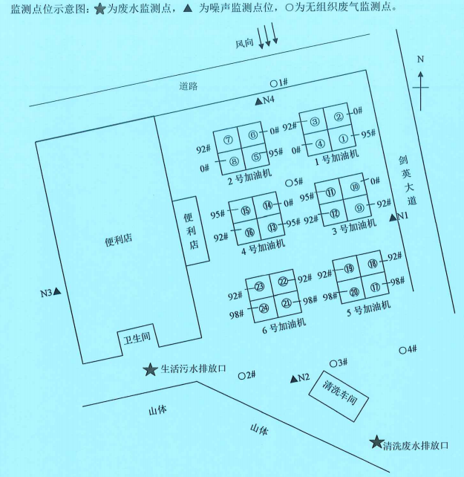
图7.1-1检测点位示意图

7.1.4油气回收监测
油气回收系统
表7.1-4油气回收监测内容
监测因子 |  | 监测点位 | 监测频次
密闭性 |  | 加油站油气回收系统 | 1次，1天
液阻 |  | 加油站油气回收系统
气液比 |  | 加油枪
备注 | 执行国家标准《加油站大气污染物排放标准》（GB20952-2007）相应要求。

7.2质量保障体系
（1）严格按照《环境监测技术规范》和有关环境检测质量保证的要求进行样品采集、保存、分析等，全程进行质量控制。
（2）参加本项目检测人员均持证上岗，检测仪器均经计量部门检定合格并在有效期内。
（3）废气采样前对仪器流量计进行校准，并检查气密性；采样和分析过程严格按照《大气污染物综合排放标准》（GB16297-1996）和《空气和废气监测分析方法》（第四版）的要求进行。
（4）水样的采集、运输、保存、实验室分析和数据计算的全过程均按照《地表水和污水监测技术规范》（HJ/T91-2002）、《水质 采样技术指导》（HJ494-2009）、《环境水质监测质量保证手册》（第二版）等规范的要求进行。
（5）声级计测量前后均经标准声源校准且合格，测试时无雨雪，无雷电，风速小于5.0m/s。
（6）检测数据严格执行三级审核制度。

8验收监测结果

8.1废气检测

8.1.1无组织废气检测结果
表8.1-1气象参数表
监测日期 | 检测点位 | 检测频次 | 风向 | 风速m/s | 温度℃ | 湿度% | 气压kPa
2020.11.20 | 厂界上风向参照点1# | 第一次 | 北 | 1.4 | 27.2 | 67.4 | 100.8
 |  | 第二次 | 北 | 1.1 | 28.3 | 58.5 | 100.1
 |  | 第三次 | 北 | 0.8 | 27.4 | 62.8 | 100.4
 | 厂界下风向参照点2# | 第一次 | 北 | 1.4 | 27.2 | 67.4 | 100.8
 |  | 第二次 | 北 | 1.1 | 28.3 | 58.5 | 100.1
 |  | 第三次 | 北 | 0.8 | 27.4 | 62.8 | 100.4
 | 厂界下风向参照点3# | 第一次 | 北 | 1.4 | 27.2 | 67.4 | 100.8
 |  | 第二次 | 北 | 1.1 | 28.3 | 58.5 | 100.1
 |  | 第三次 | 北 | 0.8 | 27.4 | 62.8 | 100.4
 | 厂界下风向参照点4# | 第一次 | 北 | 1.4 | 27.2 | 67.4 | 100.8
 |  | 第二次 | 北 | 1.1 | 28.3 | 58.5 | 100.1
 |  | 第三次 | 北 | 0.8 | 27.4 | 62.8 | 100.4
 | 厂区无组织废气5# | 第一次 | 北 | 1.4 | 27.2 | 67.4 | 100.8
 |  | 第二次 | 北 | 1.1 | 28.3 | 58.5 | 100.1
 |  | 第三次 | 北 | 0.8 | 27.4 | 62.8 | 100.4
2020.11.21 | 厂界上风向参照点1# | 第一次 | 北 | 1.6 | 27.1 | 68.2 | 101.0
 |  | 第二次 | 北 | 1.3 | 27.8 | 55.8 | 100.3
 |  | 第三次 | 北 | 1.1 | 26.9 | 58.7 | 101.4
 | 厂界下风向参照点2# | 第一次 | 北 | 1.6 | 27.1 | 68.2 | 101.0
 |  | 第二次 | 北 | 1.3 | 27.8 | 55.8 | 100.3
 |  | 第三次 | 北 | 1.1 | 26.9 | 58.7 | 101.4
 | 厂界下风向参照点3# | 第一次 | 北 | 1.6 | 27.1 | 68.2 | 101.0
 |  | 第二次 | 北 | 1.3 | 27.8 | 55.8 | 100.3
 |  | 第三次 | 北 | 1.1 | 26.9 | 58.7 | 101.4
 | 厂界下风向参照点4# | 第一次 | 北 | 1.6 | 27.1 | 68.2 | 101.0
 |  | 第二次 | 北 | 1.3 | 27.8 | 55.8 | 100.3
 |  | 第三次 | 北 | 1.1 | 26.9 | 58.7 | 101.4
 | 厂区无组织废气5# | 第一次 | 北 | 1.6 | 27.1 | 68.2 | 101.0
 |  | 第二次 | 北 | 1.3 | 27.8 | 55.8 | 100.3
 |  | 第三次 | 北 | 1.1 | 26.9 | 58.7 | 101.4

表8.1-2无组织废气检测结果 （单位：浓度mg/m³）
检测点位 | 检测项目 | 检测结果 |  |  |  |  |  | 标准限值
 |  | 2020.11.20 |  |  | 2020.11.21
 |  | 第一次 | 第二次 | 第三次 | 第一次 | 第二次 | 第三次
厂界上风向参照点1# | 非甲烷总烃 | 0.81 | 0.93 | 0.95 | 0.98 | 0.99 | 0.99 | 4.0
厂界下风向监控点2# | 非甲烷总烃 | 1.21 | 1.22 | 1.23 | 1.33 | 1.33 | 1.33 | 4.0
厂界下风向监控点3# | 非甲烷总烃 | 1.42 | 1.46 | 1.57 | 1.51 | 1.43 | 1.63 | 4.0
厂界下风向监控点4# | 非甲烷总烃 | 1.33 | 1.33 | 1.30 | 1.27 | 1.36 | 1.33 | 4.0
厂界内无组织废气5# | 非甲烷总烃 | 1.21 | 1.24 | 1.35 | 1.36 | 1.21 | 1.22 | 6

8.1.2废气检测结果分析
根据现场监测，由表8.1-2可知，加油站场界非甲烷总烃无组织浓度符合广东省地方标准《大气污染物排放限值》（DB44/27-2001）第二时段无组织排放限值，场区内非甲烷总烃无组织浓度符合《挥发性有机物无组织排放控制标准》（GB37822-2019）附录A特别排放限值。

8.2废水检测

8.2.1废水检测结果
表8.2-1废水检测结果
检测  点位 | 检测项目 | 检测结果（单位：mg/L，pH除外） |  |  |  |  |  |  |  | 标准限值
 |  | 2020.11.20 |  |  |  | 2020.11.21
 |  | 第一次 | 第二次 | 第三次 | 第四次 | 第一次 | 第二次 | 第三次 | 第四次
生活污水排放口 | pH | 7.02 | 7.13 | 7.07 | 7.16 | 7.06 | 6.96 | 7.11 | 7.02 | 6-9
 | CODcr | 10 | 13 | 10 | 16 | 13 | 16 | 13 | 19 | 500
 | BOD5 | 3.8 | 3.5 | 3.6 | 3.4 | 3.8 | 3.6 | 3.6 | 3.5 | 300
 | SS | 9 | 8 | 8 | 10 | 8 | 10 | 7 | 8 | 400
 | 氨氮 | 1.05 | 1.07 | 1.23 | 0.95 | 0.224 | 0.333 | 0.188 | 0.233 | ——
清洗废水排放口 | pH | 7.53 | 7.46 | 7.56 | 7.41 | 7.48 | 7.34 | 7.45 | 7.51 | 6-9
 | CODcr | 26 | 32 | 29 | 26 | 29 | 32 | 26 | 22 | 500
 | BOD5 | 8.2 | 8.3 | 8.7 | 8.6 | 8.4 | 8.1 | 8.5 | 8.2 | 300
 | SS | 15 | 13 | 13 | 16 | 14 | 12 | 15 | 12 | 400
 | 氨氮 | 1.02 | 1.16 | 1.27 | 1.22 | 0.227 | 0.330 | 0.202 | 0.266 | ——
 | 石油类 | 0.13 | 0.14 | 0.15 | 0.16 | 0.16 | 0.16 | 0.16 | 0.16 | 20
 | 阴离子表面活性剂 | 0.19 | 0.21 | 0.20 | 0.19 | 0.19 | 0.19 | 0.19 | 0.20 | 20

8.2.2废水检测结果分析
根据现场监测，由表8.2-1可知，废水各项污染物指标均符合广东省地方标准《水污染物排放限值》（DB44/26-2001）第二时段三级标准。

8.3噪声检测

8.3.1噪声检测结果
表8.3-1 噪声检测结果
采样点位 | 检测项目/主要声源 |  | 检测结果Leq[dB（A）] |  |  |  | 标准限值
 |  |  | 2020.11.20 |  | 2020.11.21
 | 昼间 | 夜间 | 昼间 | 夜间 | 昼间 | 夜间 | 昼间 | 夜间
厂界东外1米处1# | 噪声 | 噪声 | 68.4 | 53.0 | 67.7 | 53.6 | 70 | 55
厂界南外1米处1# | 噪声 | 噪声 | 58.6 | 48.8 | 57.6 | 48.6 | 60 | 50
厂界西外1米处1# | 噪声 | 噪声 | 56.6 | 47.2 | 58.1 | 48.3 | 60 | 50
厂界北外1米处1# | 噪声 | 噪声 | 68.8 | 54.2 | 67.4 | 53.3 | 70 | 55
备注：东面、北面执行《工业企业厂界环境噪声排放标准》（GB12348-2008）4类标准，其他面执行《工业企业厂界环境噪声排放标准》（GB12348-2008）2类标准。

8.3.2噪声检测结果分析
由表8.3-1可知，项目南、西面厂界噪声符合《工业企业厂界环境噪声排放标准》（GB12348-2008）2类标准；东、北面厂界噪声符合《工业企业厂界环境噪声排放标准》（GB12348-2008）4类标准。

8.4 油气回收检测

8.4.1油气回收检测结果
表8.4-1 液阻
加油机编号 | 汽油编号 | 液阻压力（Pa） |  |  | 是否达标
 |  | 18.0L/min | 28.0 L/min | 38.0 L/min
1号 | 92#、95# | 27 | 78 | 125 | 达标
2号 | 92#、95# | 28 | 74 | 132 | 达标
3号 | 92#、95# | 25 | 71 | 126 | 达标
4号 | 92#、95# | 27 | 76 | 124 | 达标
5号 | 92#、98# | 29 | 80 | 131 | 达标
6号 | 92#、98# | 29 | 78 | 130 | 达标
《加油站大气污染物排放标准》（GB20592-2007）液阻最大压力限值 |  | 40 | 90 | 155 | ——
表8.4-2 密闭性
油气空间：43693.9L |  | 汽油标号：92#、95#、98#
检测项目 | 检测结果 | 评价标准  最小剩余压力限值 | 单位 | 结果评价
5min之后的压力 | 485 | 474* | Pa | 达标
表8.4-3 气液比
加油枪编号 | 检测结果 | 评价标准  气液比限值范围 | 单位 | 结果评价
1-1（95#） | 1.2 | 1.0-1.2 | 无量纲 | 达标
1-3（92#） | 1.1 | 1.0-1.2 | 无量纲 | 达标
2-5（95#） | 1.1 | 1.0-1.2 | 无量纲 | 达标
2-7（92#） | 1.1 | 1.0-1.2 | 无量纲 | 达标
3-9（92#） | 1.1 | 1.0-1.2 | 无量纲 | 达标
3-11（95#） | 1.1 | 1.0-1.2 | 无量纲 | 达标
3-12（92#） | 1.1 | 1.0-1.2 | 无量纲 | 达标
4-13（95#） | 1.0 | 1.0-1.2 | 无量纲 | 达标
4-15（95#） | 1.1 | 1.0-1.2 | 无量纲 | 达标
4-16（92#） | 1.2 | 1.0-1.2 | 无量纲 | 达标
5-17（98#） | 1.1 | 1.0-1.2 | 无量纲 | 达标
5-18（92#） | 1.1 | 1.0-1.2 | 无量纲 | 达标
5-19（92#） | 1.1 | 1.0-1.2 | 无量纲 | 达标
5-20（98#） | 1.1 | 1.0-1.2 | 无量纲 | 达标
6-21（98#） | 1.0 | 1.0-1.2 | 无量纲 | 达标
6-22（92#） | 1.1 | 1.0-1.2 | 无量纲 | 达标
6-23（92#） | 1.1 | 1.0-1.2 | 无量纲 | 达标
6-24（98#） | 1.1 | 1.0-1.2 | 无量纲 | 达标

8.4.2油气回收检测结果分析
营运期本项目油气回收系统各项技术指标均符合《加油站大气污染物排放标准》（GB20952-2007）中的标准要求。

9验收结论

9.1项目基本情况
由于总公司进行机构改革，将加油站原经营主体 “梅州市汇创贸易有限公司扶大加油站”的全部资产、债权、债务和劳动力全部转至“梅州市汇创能源发展有限公司”。原经营主体注销，加油站的所有业务由“梅州市汇创能源发展有限公司”承接。
梅州市汇创能源发展有限公司位于梅州市梅县区扶大高管会所里村（北纬N24°15′17.21″，东经E116°04′36.12″），于2008年8月建成投产。改造前员工20人，油罐数量为4个 ，折计总容积105立方米（其中汽油罐：30立方米×1个，40立方米×1个；柴油罐30立方米×1个，40立方米×1个），有4台4枪加油机，于2008年2月办理了《梅县汇创贸易有限公司扶大加油站》环境影响登记表，登记表文号为梅建环号[2008]009；2016年11月申请《梅县汇创贸易有限公司扶大加油站建设项目》验收登记，验收申请登记卡编号为梅县区环建验函[2016]46号（卡）。由于企业发展，油罐、加油机数量未能继续满足运营需求，现对本油站进行扩建。
本项目将油罐增加至6个，折计总容积150立方米（其中汽油罐：20立方米×1个，25立方米×1个，30立方米×1个，40立方米×1个；柴油罐30立方米×1个，40立方米×1个），增加2台4枪加油机及更换输油管线，对原有站房、罩棚等构筑物进行升级装修，扩建后员工20人。
梅州市汇创能源发展有限公司委托粤珠环保科技（广东）有限公司于2020年11月20日-21日连续两天对该项目进行环境保护竣工验收监测。验收检测期间，公司生产正常，设施运行稳定，平均生产负荷大于75%，满足验收检测技术规范要求。

9.1.1废气验收结论
验收检测期间，加油站场界非甲烷总烃无组织浓度符合广东省地方标准《大气污染物排放限值》（DB44/27-2001）第二时段无组织排放限值，场区内非甲烷总烃无组织浓度符合《挥发性有机物无组织排放控制标准》（GB37822-2019）附录A特别排放限值。

9.1.2噪声验收结论
验收检测期间，项目南、西面厂界噪声符合《工业企业厂界环境噪声排放标准》（GB12348-2008）2类标准；东、北面厂界噪声符合《工业企业厂界环境噪声排放标准》（GB12348-2008）4类标准。

9.1.3废水验收结论
废水包括场地清洗废水和生活污水。清洗废水经隔油池隔油后与生活污水经三级化粪池处理后排入城市污水管网，进入梅县水质净化厂作进一步处理，各项污染物指标均符合广东省地方标准《水污染物排放限值》（DB44/26-2001）第二时段三级标准。

9.1.4固废验收结论
根据环评报告表，项目固废主要为员工生活垃圾以及油罐清理产生的废油脂。
生活垃圾收集后交由环卫部门处理，对周围环境影响很小。危险固废：建设单位定期委托资质单位三年一次对油罐进行清洗，清洗过程中产生废油脂收集后交由资质单位进行处理。
经上述措施处理后，本项目产生的一般固废及危险废物均能得到有效处置，对周围环境影响较小。项目危险固废贮存符合《危险废物贮存污染控制标准》（GB18597-2001）相应标准；一般固废处理符合《一般工业固体废物贮存、处置场污染控制标准》(GB18599-2001) 及其2013年修改单相关要求。

9.1.5油气回收系统验收结论
项目在油罐及加油枪上均安装了油气回收装置，其油气回收效率约95%，营运期本项目油气回收系统各项技术指标均符合《加油站大气污染物排放标准》（GB20952-2007）中的标准要求。

建设项目竣工环境保护“三同时”验收登记表
填表单位（盖章）：梅州市汇创能源发展有限公司 填表人（签字）： 何孝贤 项目经办人（签字）：何孝贤
建设项目 | 项目名称 |  |  | 梅州市汇创能源发展有限公司扩建项目 |  |  |  |  |  | 项目代码 |  | —— |  | 建设地点 | 梅州市梅县区扶大高管会所里村
 | 行业类别（分类管理名录） |  |  | F5265机动车燃油零售 |  |  |  |  |  | 建设性质 |  | □新建 ■ 改扩建 □技术改造 |  |  | 项目厂区中心经度/纬度 |  |  | 北纬N24°15′17.21″，东经E116°04′36.12″
 | 设计生产能力 |  |  | 油罐储存量折计总容积150立方米 |  |  |  |  |  | 实际生产能力 |  | 油罐储存量折计总容积150立方米 |  | 环评单位 | 重庆国达环保工程有限公司
 | 环评文件审批机关 |  |  | 梅州市生态环境局梅县分局 |  |  |  |  |  | 审批文号 |  | 梅县环审【2020】59号 |  | 环评文件类型 | 报告表
 | 开工日期 |  |  | 2020.10 |  |  |  |  |  | 竣工日期 |  | 2020.11 |  | 排污许可证申领时间 | ——
 | 环保设施设计单位 |  |  | —— |  |  |  |  |  | 环保设施施工单位 |  | —— |  | 本工程排污许可证编号 | ——
 | 验收单位 |  |  | 广东新金穗环保有限公司 |  |  |  |  |  | 环保设施监测单位 |  | 粤珠环保科技（广东）有限公司 |  | 验收监测时  工况 | 大于75%
 | 投资总概算（万元） |  |  | 100 |  |  |  |  |  | 环保投资总概算（万元） |  | 10 |  | 所占比例（%） | 10
 | 实际总投资 |  |  | 100 |  |  |  |  |  | 实际环保投资（万元） |  | 10 |  | 所占比例（%） | 10
 | 废水治理（万元） |  |  | 1.5 | 废气治理（万元） | 6 | 噪声治理（万元） |  | 1 | 固体废物治理（万元） |  | 1.5 |  | 绿化及生态（万元） | —— |  | 其他（万元） |  | ——
 | 新增废水处理设施能力 |  |  | —— |  |  |  |  |  | 新增废气处理设施能力 |  | 95% |  | 年平均工作时 | 8760h
运营单位 |  |  |  | 梅州市汇创能源发展有限公司 |  |  |  | 运营单位社会统一信用代码（或组织机构代码） |  |  |  |  | 91441403MA4WXNFYXW | 验收时间 | 2020.11.20-21
污染  物排  放达  标与  总量  控制（工  业建  设项  目详填） |  | 污染物 |  | 原有排放量(1) | 本期工程实际排放浓度(2) | 本期工程允许排放浓度(3) | 本期工程产生量(4) | 本期工程自身削减量(5) |  | 本期工程实际排放量(6) | 本期工程核定排放总量(7) |  | 本期工程“以新带老”削减量(8) | 全厂实际排放总量(9) |  | 全厂核定排放总量(10) | 区域平衡替代削减量(11) |  | 排放增减量(12)
 |  | 废水 |  |  |  |  | 0.03168 |  |  |  |  |  |  | 0.03168
 |  | 化学需氧量
 |  | 氨氮
 |  | 石油类
 |  | 废气
 |  | 二氧化硫
 |  | 烟尘
 |  | 工业粉尘
 |  | 氮氧化物
 |  | 工业固体废物
 |  | 与项目有关的其他特征污染物
注：1、排放增减量：（+）表示增加，（-）表示减少。2、(12)=(6)-(8)-(11)，（9）= (4)-(5)-(8)- (11) +（1）。
3、计量单位：废水排放量——万吨/年；废气排放量——万标立方米/年；工业固体废物排放量——万吨/年；水污染物排放浓度——毫克/升

附件1验收报告编制委托书

委托书

广东新金穗环保有限公司：
我公司梅州市汇创能源发展有限公司扩建项目建设已经竣工。经试运行及调试，各项治理设施运行正常。依据环保部《建设项目环境保护管理条例》（国务院令第682号）、《建设项目竣工环境保护验收暂行办法》（国环规环评[2017]4号）等文件要求，现委托贵公司对该项目进行环保竣工验收报告的编制。

建设单位（盖章）：梅州市汇创能源发展有限公司
2020年11月

附件2 验收监测委托书
委托书

粤珠环保科技（广东）有限公司：
我公司梅州市汇创能源发展有限公司扩建项目建设已经竣工。经试运行及调试，各项治理设施运行正常。依据环保部《建设项目环境保护管理条例》（国务院令第682号）、《建设项目竣工环境保护验收暂行办法》（国环规环评[2017]4号）等文件要求，现委托贵公司对该项目进行环保竣工验收的监测。

建设单位（盖章）：梅州市汇创能源发展有限公司
2020年11月

附件3 项目营业执照
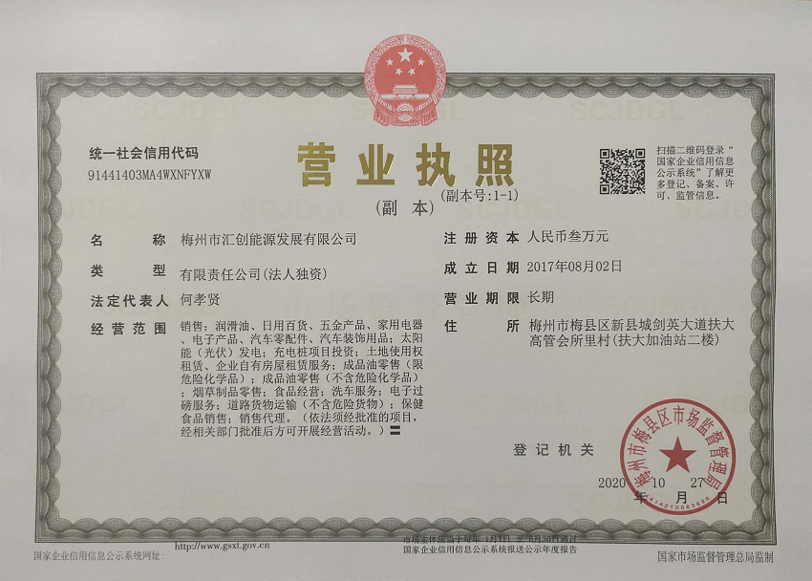

附件4 核准变更登记通知书
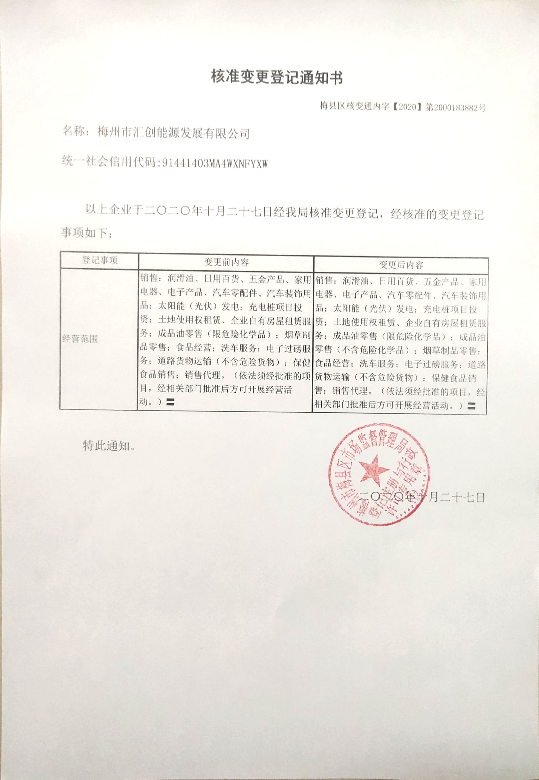

附件5 建设单位变更情况说明
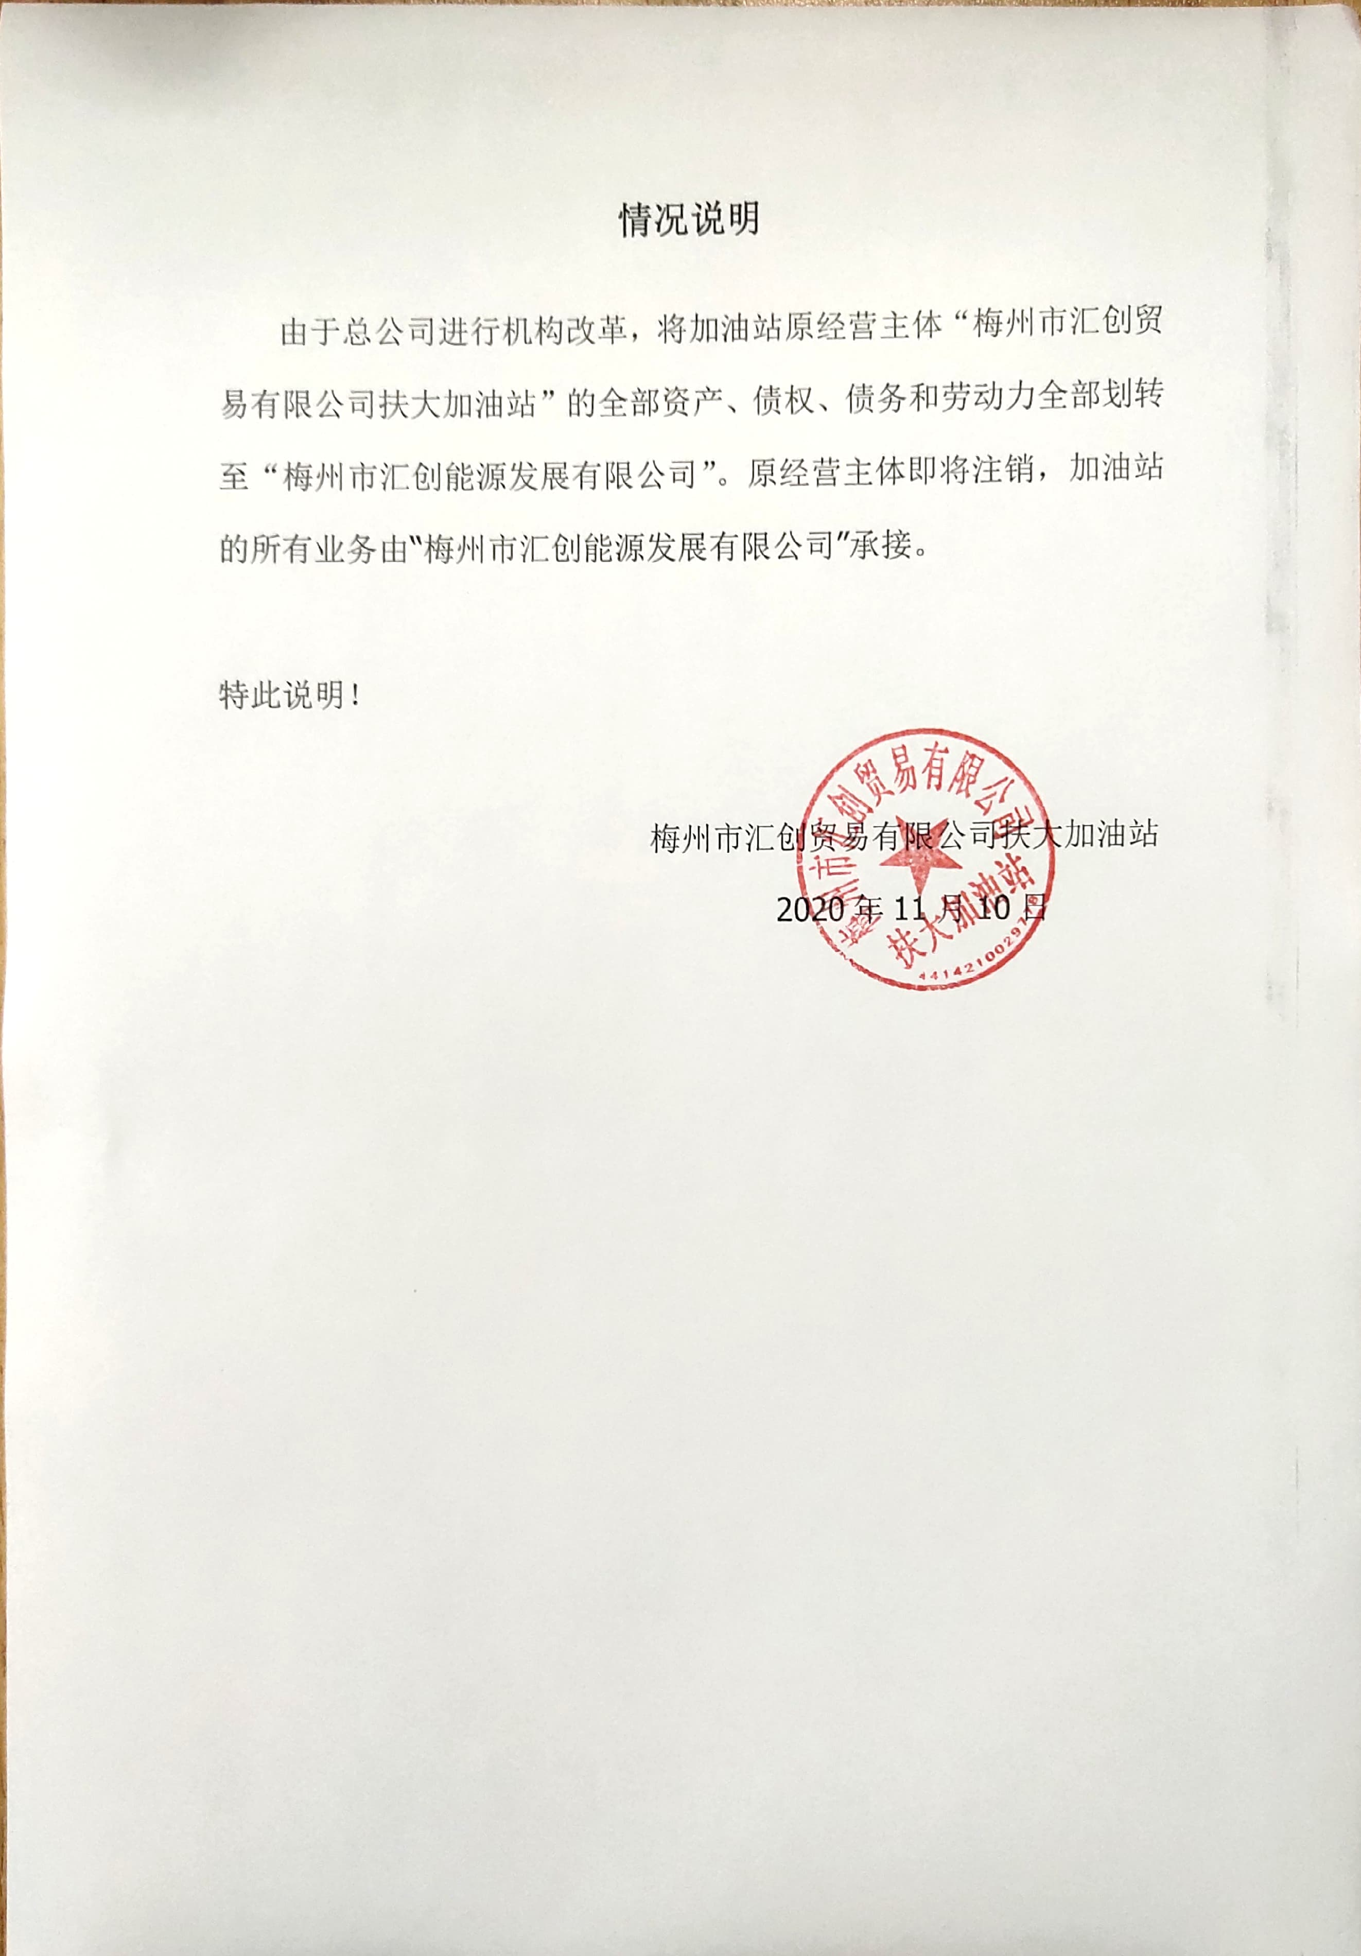

附件6 项目环评批复
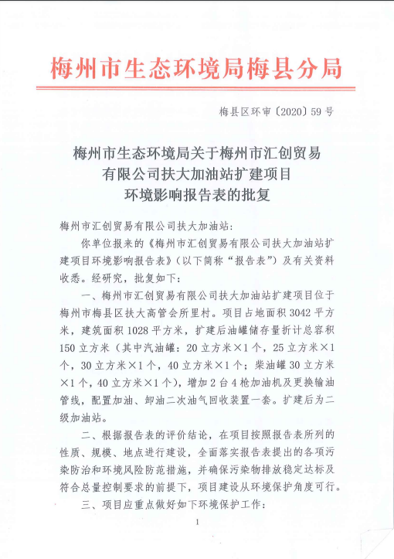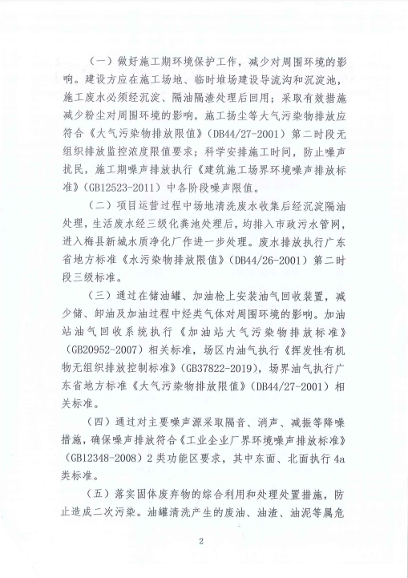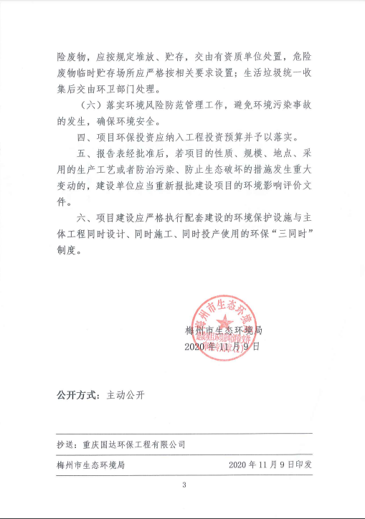

附件7 验收检测报告
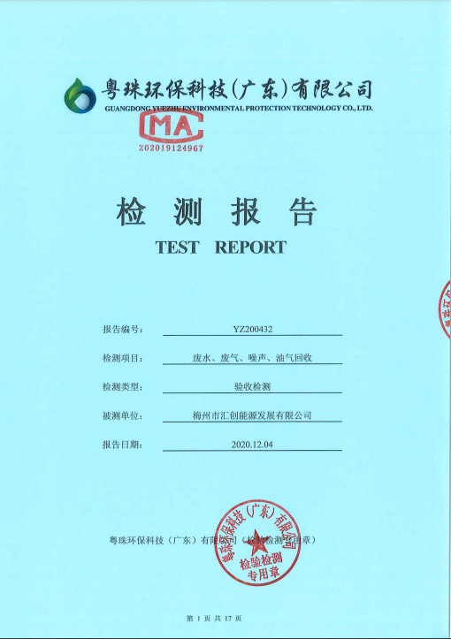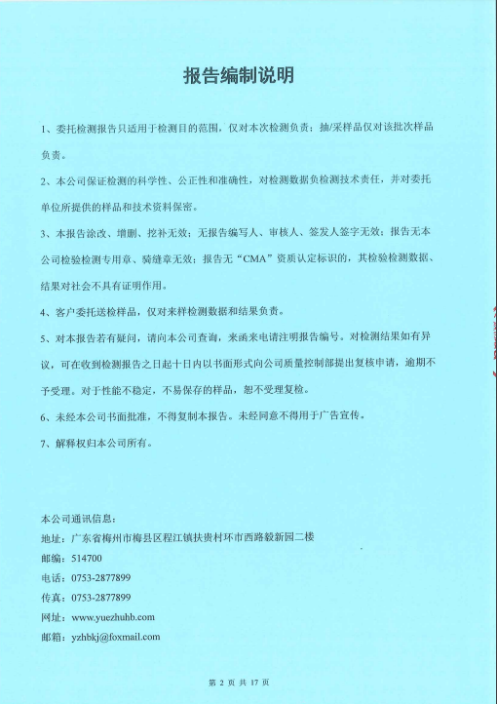
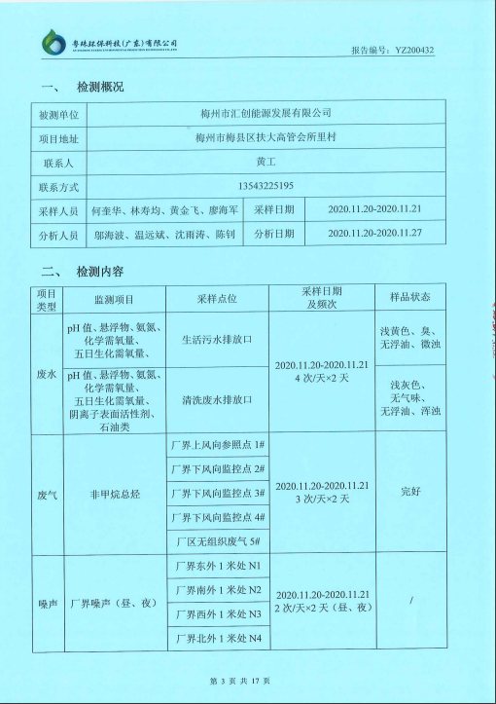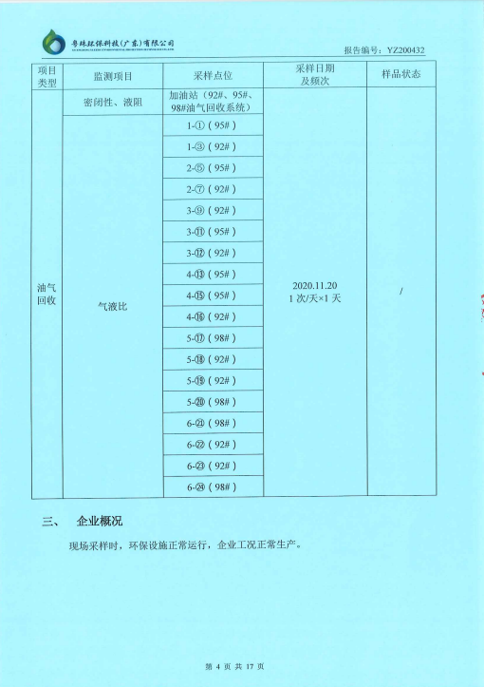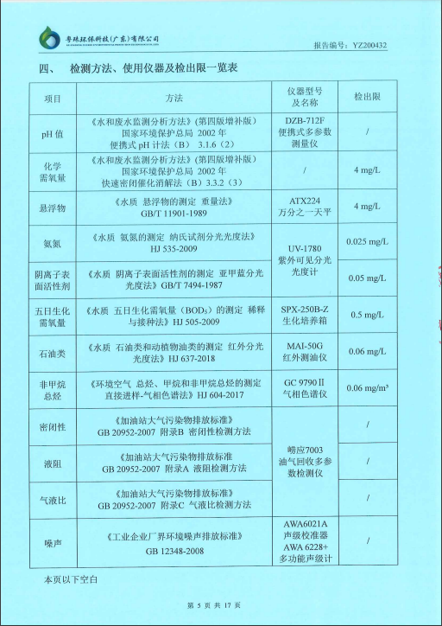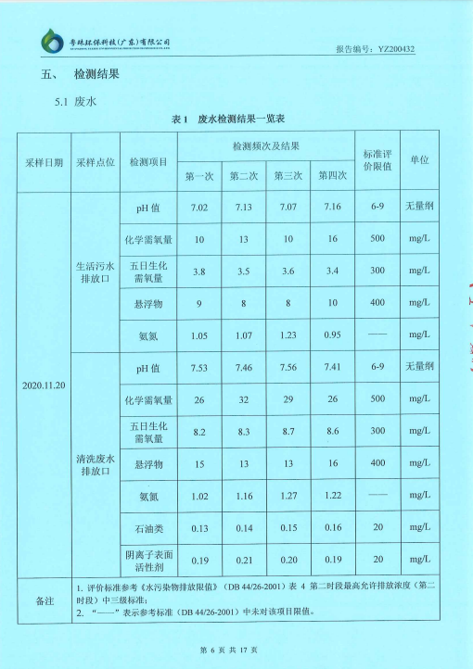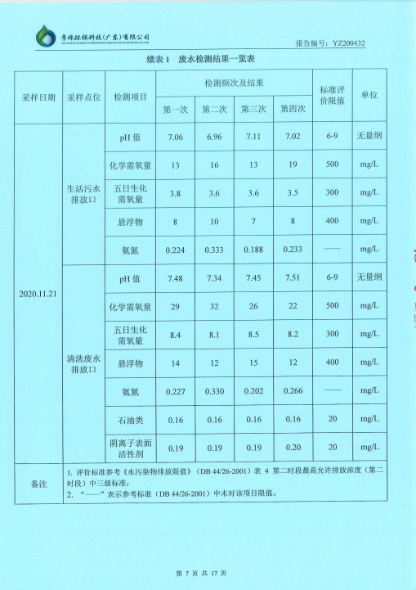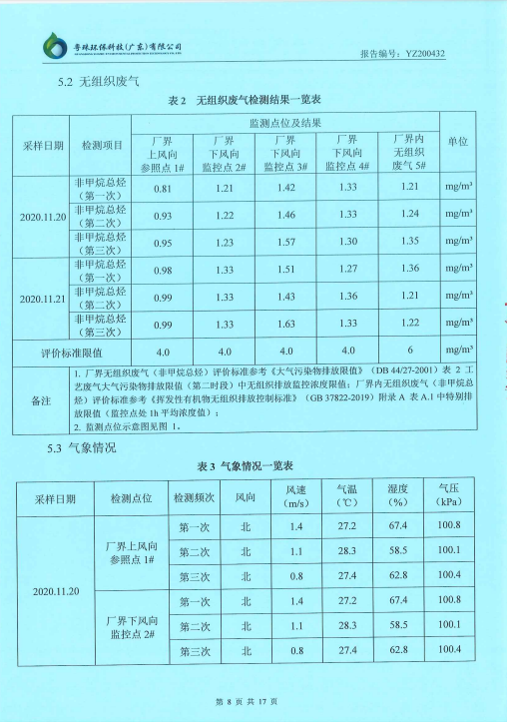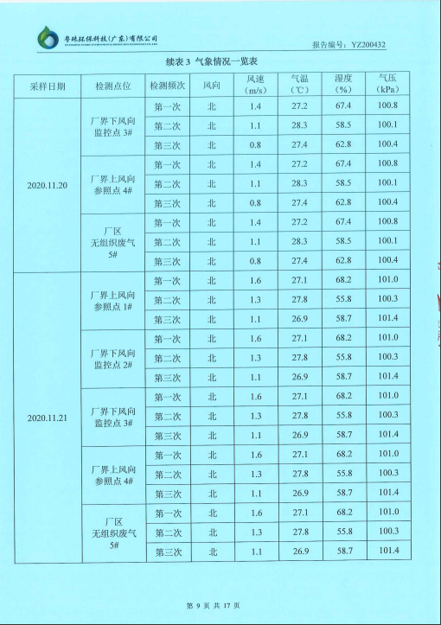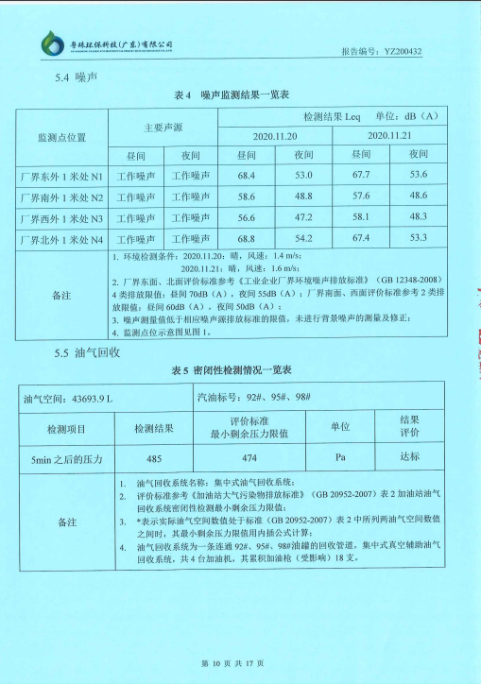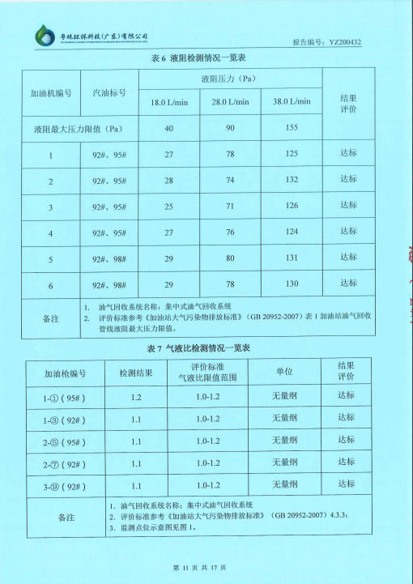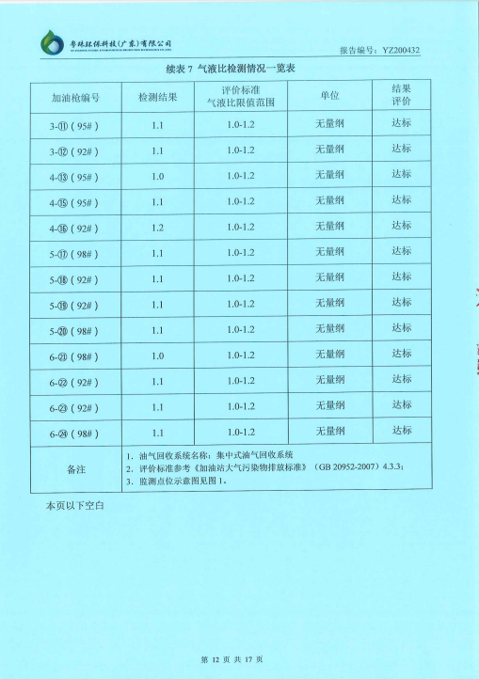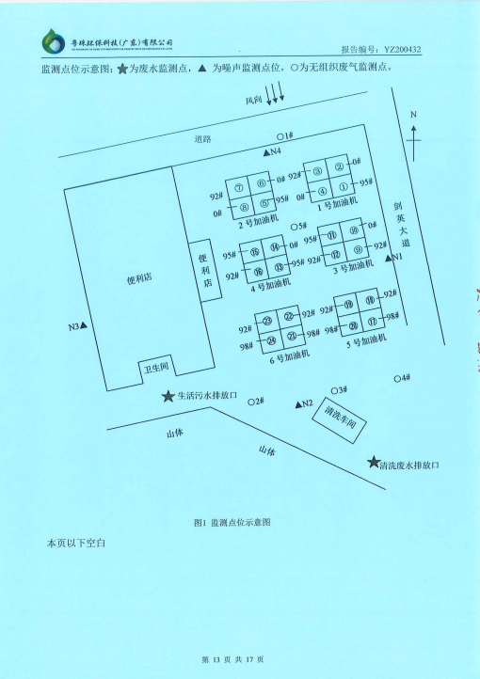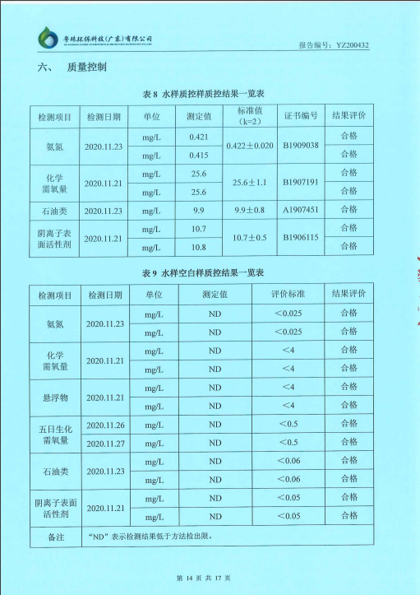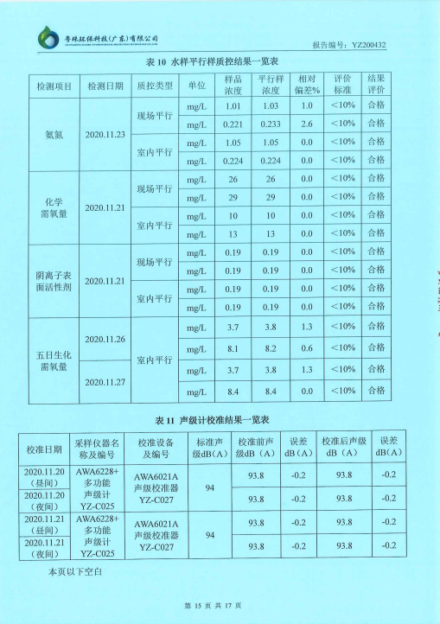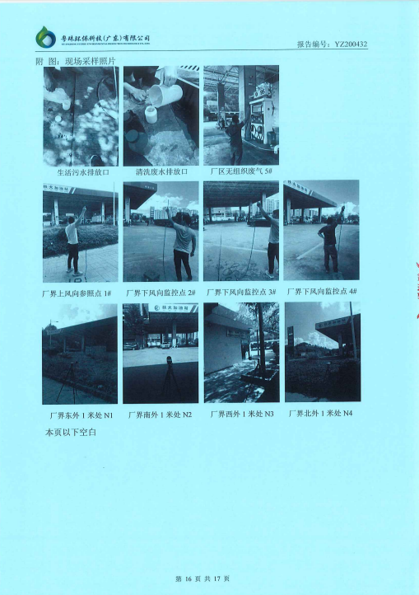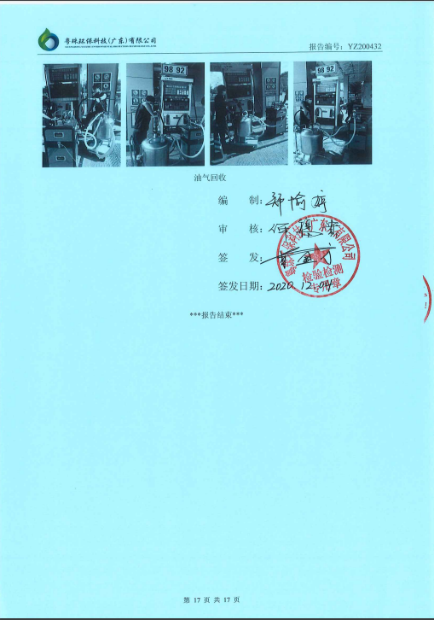

附件8 验收报告公示

附件9 专家意见及签名
